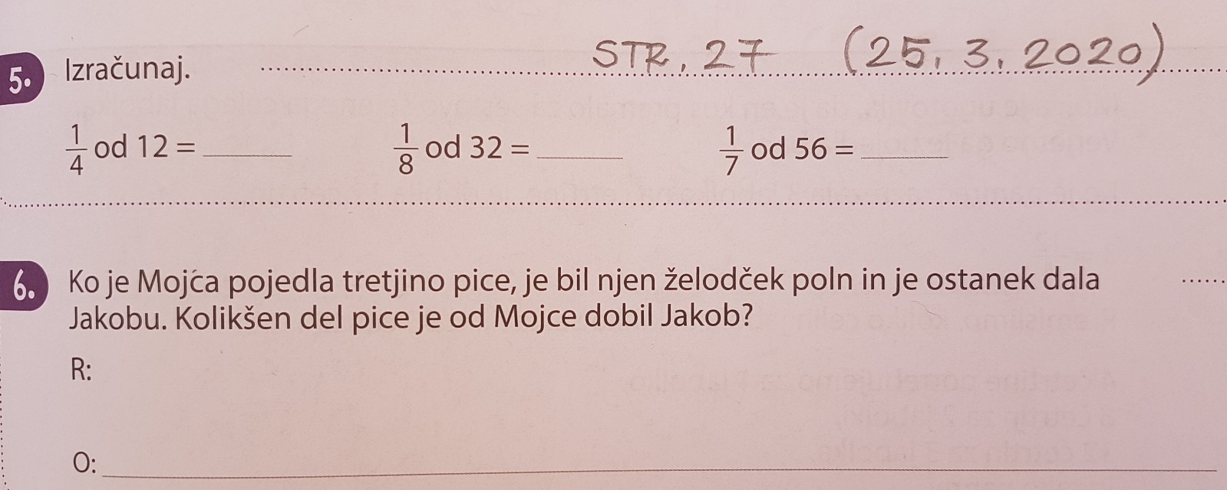
3 - 1 = 2
3 3 3
Jakob je od Mojce dobil dve tretjini pice.

12: 4 = 3 32 : 8 = 4 56 : 7 = 8
3 4 8
CELOTA – cela pica - JE TAKRAT, KADAR IMAMO VSE DELE: 2 ali 4 ali 17 ali 96 ali 250 ….
2 4 17 96 250

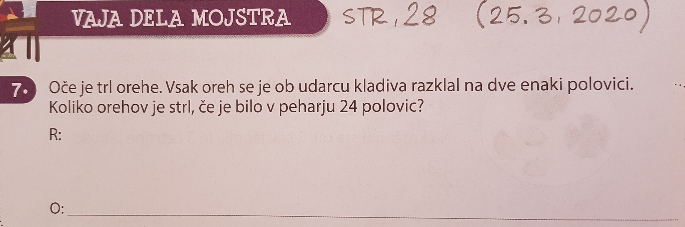
24 : 2 = 12
Strl je 12 orehov.
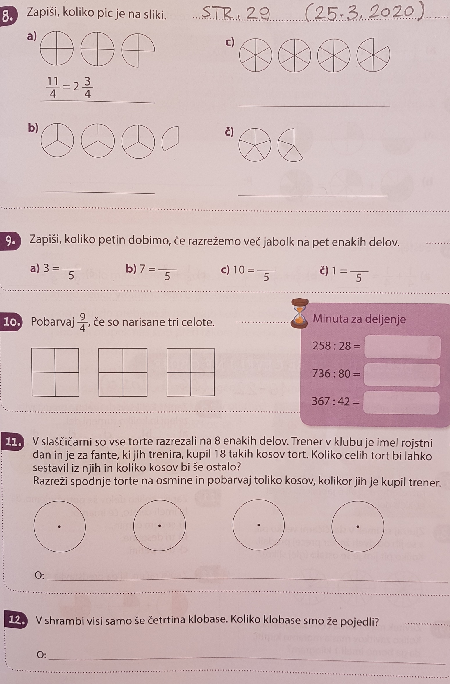
Pojedli smo že tri četrtine klobase.
4
4

1
4

- =
3
4

18 : 8 = 2, ost.4
Iz 18 kosov tort bi lahko sestavili 2 celi torti, ostali pa bi še 4 kosi.

9
4

ULOMEK NAPIŠEMO KOT DELJENJE: = 9 : 4 = 2 , ost. 1
STA DVE CELI CELOTI IN ŠE EN DELČEK (ostanek)

3 5 = 15 7 5 = 35 10 5 = 50 1 5 = 5

VSAKO JABOLKO JE NAREZANO NA 5 DELOV, ZATO ŠTEVILO JABOLK MNOŽIMO S 5
15 35 50 5

= 3
1
3

10
3

= 3
5
6

23
6

= 1
3
5

8
5

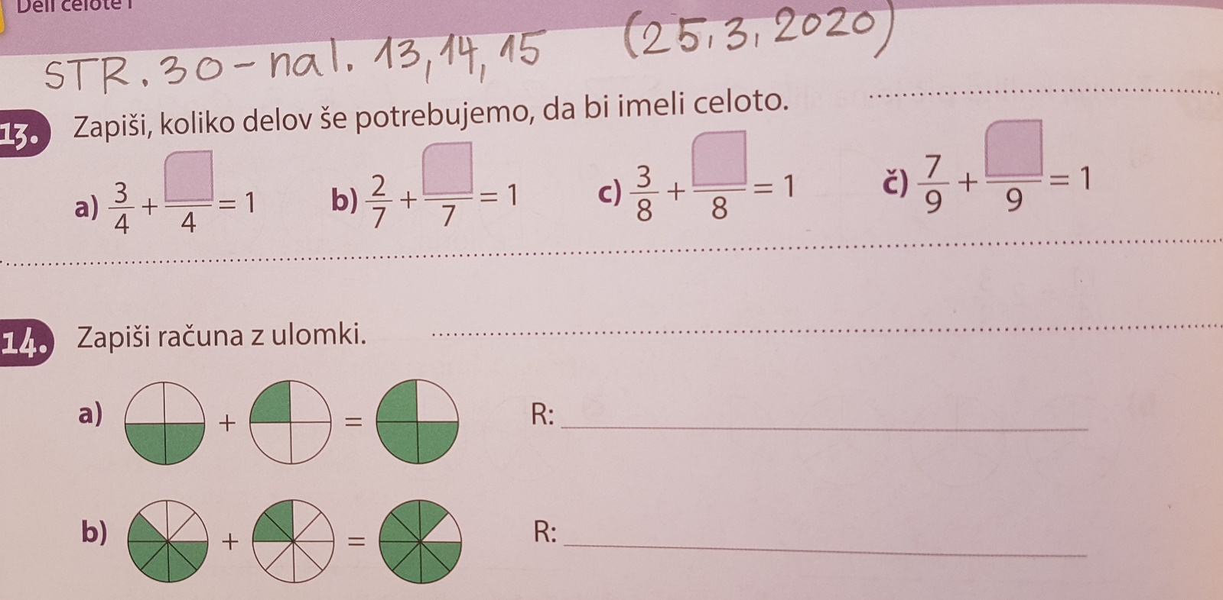
+ =

+ =

5
8

7
8

2
8

2
4

1
4

3
4

VSOTA ZGORNJIH DVEH ŠTEVILK (števcev), MORA BITI ENAKA KOT JE ŠTEVILKA SPODAJ.
2
5
5
1

